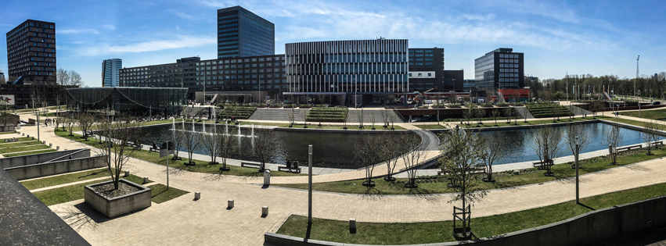
伊拉斯姆斯大学鹿特丹管理学院（Rotterdam School of Management, Erasmus University，简称RSM）隶属于成立于1913年的伊拉斯姆斯大学（Erasmus University Rotterdam，简称EUR）。作为一所世界知名的一流综合名校，伊拉斯姆斯大学曾培养出世界上第一位诺贝尔经济学奖获得者简·丁伯根，其管理学院、经济学院、医学院在荷兰均名列榜首。

鹿特丹管理学院（RSM）作为荷兰商学院的最高学府，连续数年被《金融时报》（Financial Times）等机构列为欧洲最顶尖的商学院之一。RSM学术研究能力一直处于欧洲前列，ERIM研究院作为欧洲研究三强、在国际商学院顶级杂志发表论文数量长期为欧洲第一。同时，RSM在商界也得到非常广泛的认可与尊崇，被各大公司称为“董事会成员特供院校”。

RSM致力于突破性的创新研究及教育，提供一系列全英文的本科、硕士、博士、MBA及EMBA项目课程，超过34,000名校友遍布世界各地。RSM旨在培养具有国际视野的商业领袖，将创新精神引入可持续的未来发展，在传授知识技能的同时，注重个体发展。RSM与许多跨国企业建立了良好的合作互动关系，鼓励学生在商业实践和研究中运用灵活开阔、突破固有模式的思维方式来解决问题。RSM提供管理研究、教育培养和社会实践，帮助学生、学术人士和商界精英们成长为积极变革的力量, 成为具有批判精神、创造力、人文关怀和协作精神的思想家和实干家。

关于学校和项目的详细信息，欢迎访问鹿特丹管理学院官网www.rsm.nl 。
荷兰的高等教育在世界范围内享有很高的声誉。鹿特丹管理学院（RSM）作为荷兰顶尖商学院，拥有三大权威认证：AMBA、AACSA、EQUIS，全球仅不到1%的商学院获此殊荣。RSM同时还拥有荷兰-弗兰德机构认证。
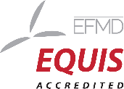

国际高等商学院协会 欧洲质量发展认证体系

英国工商管理硕士协会 荷兰-弗兰德认证机构

在独特的教育理念指导下，RSM拥有一系列顶尖排名的课程与项目，成为全球最突出的商学院之一。
- ➢ 欧洲商学院排名第9，荷兰第一
- ➢ 全球管理学科硕士排名第8，荷兰第一
- ➢ 全球MBA排名第55，荷兰第一
- ➢ 全球商业与管理类排名第21，荷兰第一
- ➢ 全球管理学科学术排名第8，欧洲第一
- ➢ 全球工商管理学科学术排名第4，欧洲第一
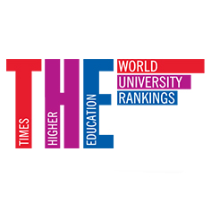
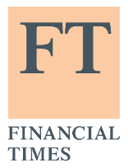

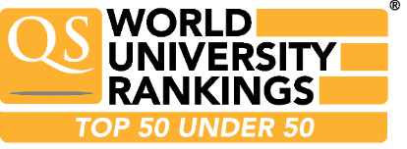
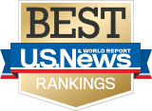
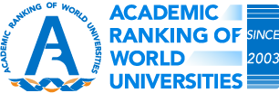

一年制硕士项目：
会计与财务管理Accounting & Financial Management
商业分析与管理Business Analytics & Management
商业信息管理Business Information Management
金融与投资Finance & Investments
全球商业与可持续管理Global Business & Sustainability
人力资源管理Human Resource Management
创新管理Management of Innovation
市场营销Marketing Management
组织变革和咨询Organisational Change & Consulting
战略创业Strategic Entrepreneurship
战略管理Strategic Management
供应链管理Supply Chain Management

16个月硕士项目：
管理学硕士 Master in Management

18个月硕士项目：
国际管理International Management/CEMS
申请流程
Step 1. 项目信息
- 在线获取 硕士项目资料
- 联系我们，加在线信息分享会
- 联系我们，与在读学生直接交流

Step 2. 录取要求
- 学分绩点(GPA)：不低于3.0 或80%；
- GMAT成绩：不低于600分；
- 语言要求：
✓ 雅思IELTS: 总分不低于7.0且单项小分不低于6.5
或
托福iBT: 总分不低于94且满足小分要求(阅读、听力、口语均不低于22，写作不低于24)
国际管理/CEMS项目有额外的语言要求。
- 本科阶段专业课程学分需修满足够学分，请查看专业录取要求。

Step 3. 申请流程
硕士项目的申请将于10月15日开放，欢迎了解申请流程及时间节点。
对于申请1+1项目的同学，请先联系你所在院校国际办公室的项目负责老师。

Step 4. 获得帮助
欢迎大家通过以下方式与鹿特丹管理学院中国代表处取得联系。
电子邮件：j.xiao@rsm.nl
lin@rsm.nl
办公电话：028-87099034
中文官网：www.rsmerasmus.com

新浪微博：鹿特丹管理学院RSM 微信公众号：RSMErasmus
